СПОРТИВНЫЙ ПРАЗДНИК, ПОСВЯЩЕННЫЙ ОЛИМПИЙСКИМ ИГРАМ «СПОРТ – ЭТО ЗДОРОВЬЕ» В ГРУППЕ «СОЛНЫШКО»
Цель: Привлечение интереса к большому спорту, в том числе к Олимпийским играм.
Задачи:
Совершенствовать навыки детей в ходьбе, беге, прыжках, метании, лазанье, равновесии.
Развивать двигательные умения: быстроту, ловкость, гибкость, силу, координацию движений, активность.
Формировать нравственно – волевые качества: смелость, настойчивость, уверенность, дисциплинированность, умение преодолевать трудности, добиваться поставленной цели.
Формировать чувства коллективизма, интереса к спорту, привычки к систематическим занятиям физической культурой.
Содействовать укреплению здоровья: развивать сердечно – сосудистую и дыхательную системы, формировать правильную осанку.
Способствовать возникновению положительных эмоций от совместной с родителями двигательной деятельности.
Предварительная работа: Беседы об олимпийских играх, чтение книг и просмотр иллюстраций о спорте.
Материалы и оборудование: Флаг, Олимпийский огонь, обручи, бубен, атрибуты к эстафетам.
Ход спортивного праздника:
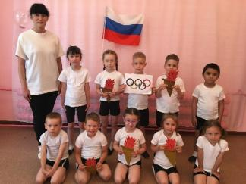
Ведущий: Дорогие ребята, сегодня особенный день. Поздравляем вас с праздником — открытием летних олимпийских игр. Олимпийские игры — это символ мира, дружбы всех народов. Они объединяют спортсменов всех стран в честных и равноправных поединках. Олимпийский девиз —
«Быстрее, выше, сильнее!»
Ведущий: Олимпийские игры считать открытыми!
Словно море трибуны шумят,
Нынче будет нелегким сражение.
Поболеем за смелых ребят,
За спортивный задор и умение.
И так, наша Олимпиада начинается, и пришло время познакомиться с командами.
Этапы соревнования:
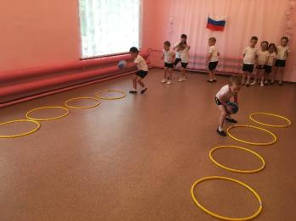
Эстафета «Ударь мячом в обруч»
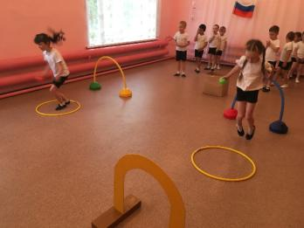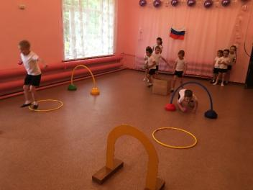
Эстафета «Пролезь, перепрыгни, доставь мячик»
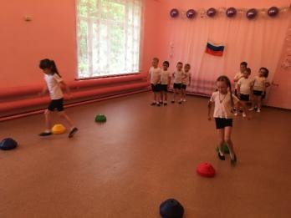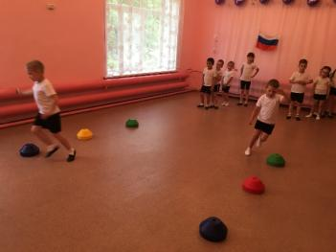
Эстафета «Хождение змейкой между предметами»
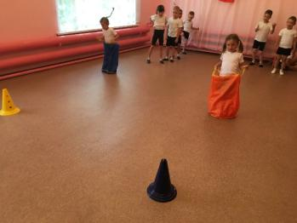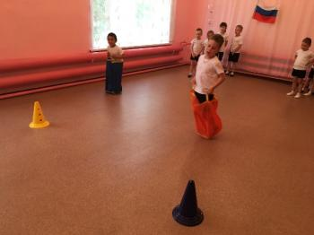
Эстафета «Прыжки в мешках»
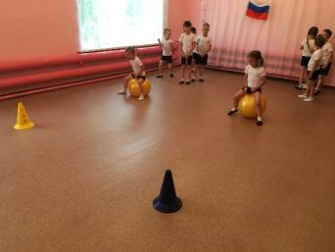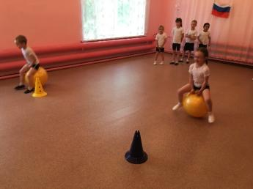
Эстафета «Прыжки на мячах»
Очень долго мы гадали,
Самых лучших выбирали.
Но не знали, как нам быть,
Как ребят нам наградить?
Этот смел, а тот удал,
Этот силу показал,
И, поэтому, по чести
Наградить решили всех вас

